**به نام خدا**

**سید محمد حسین مظهری 810101520 پروژه 7 درس سیگنال و سیستم**

**پارسا دقیق 810101419**

**بخش اول :**

**الف)**

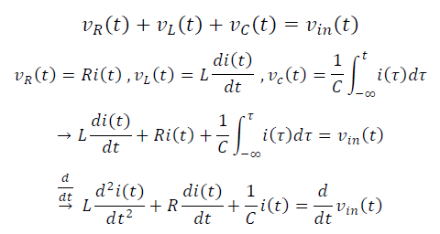

**ب)**

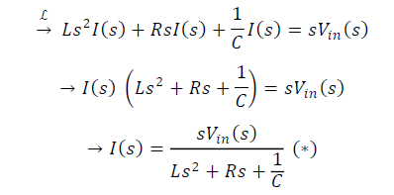

**ج)**

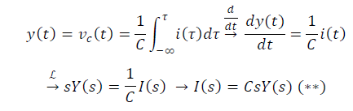

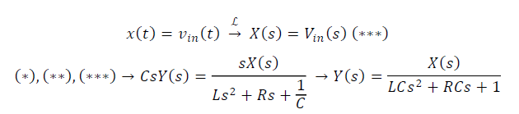

**د)**

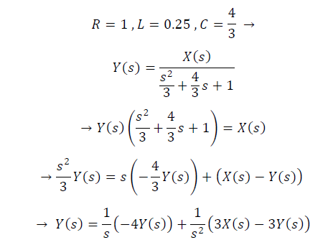

بلاک دیاگرام:

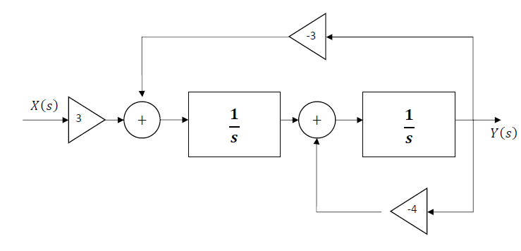

**و)**

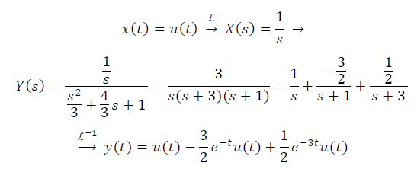

**ه)**

اسکریپت:

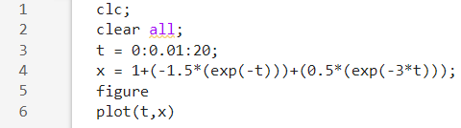

بلاک دیاگرام: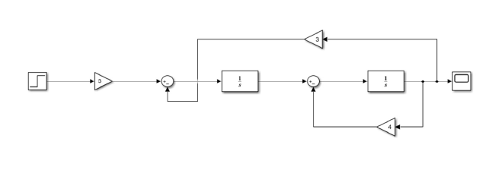

خروجی شبیه سازی:

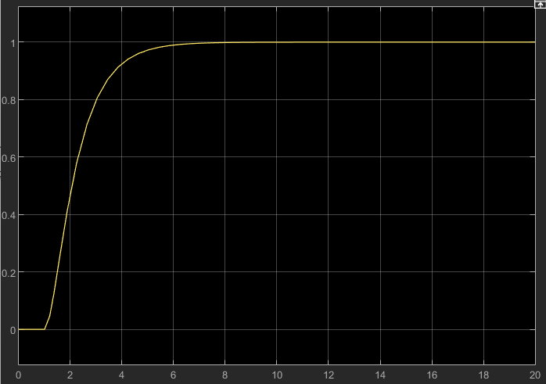

پاسخ :

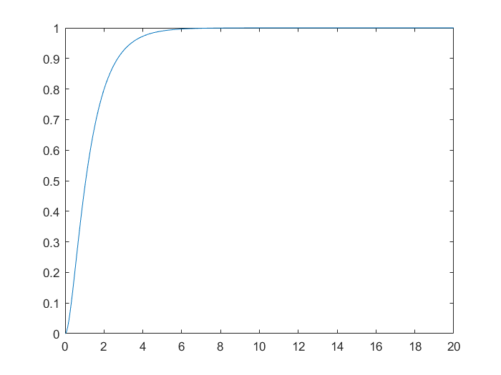

همان طور که مشاهده میشود خروجی و شبیه سازی با هم دیگر تطابق دارند.

**بخش سوم :**

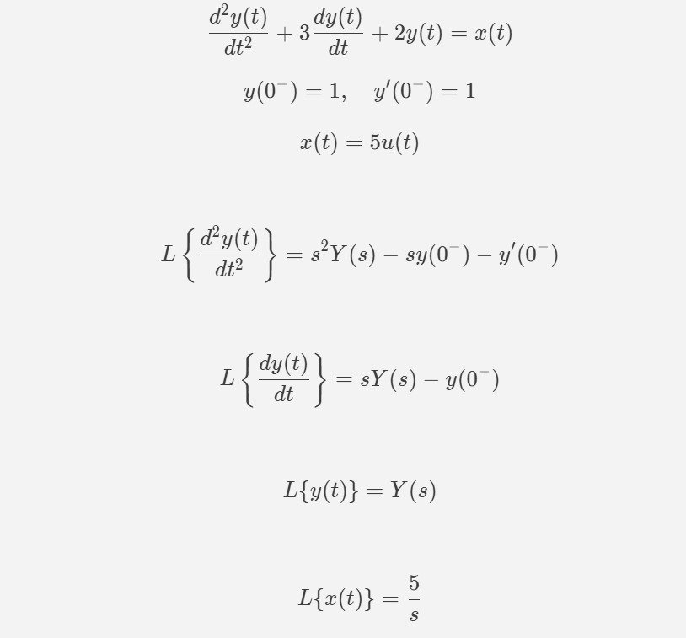

طور که مشاهده میشود باید از تجزیه کسر استفاده کنیم. سپس از لاپلاس معکوس استفاده کرده و جواب را بدست می‌آوریم.

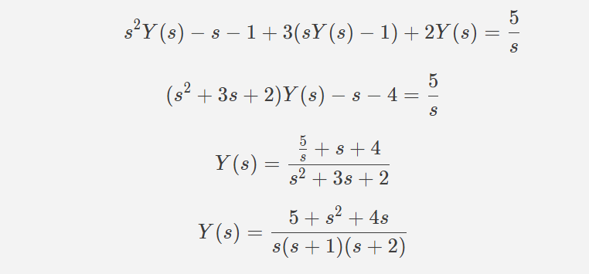

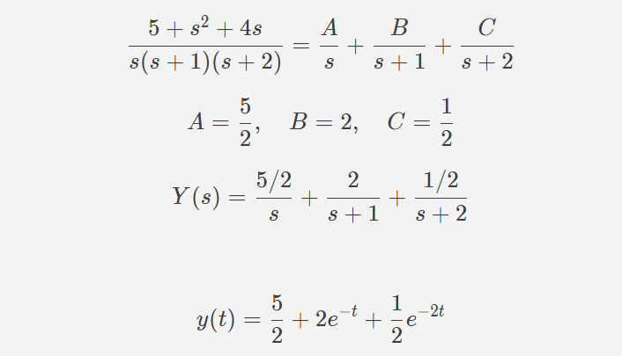

در این قسمت با استفاده از کد زیر میتوانیم دو پلات که یکی از محاسبه دستی و دیگری از متلب بدست آمده را کشیده و مقایسه کنیم.

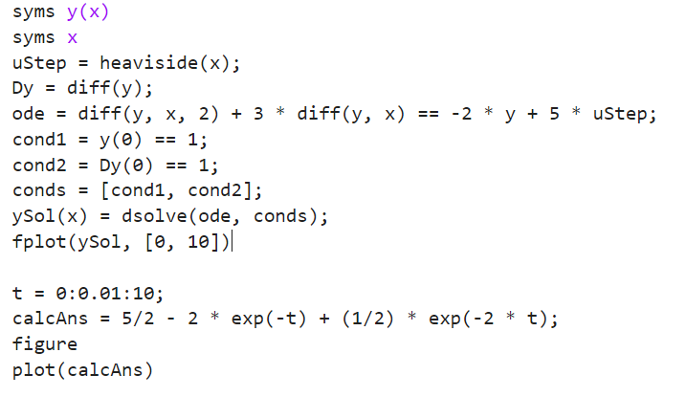

با استفاده از فرمول دستی:

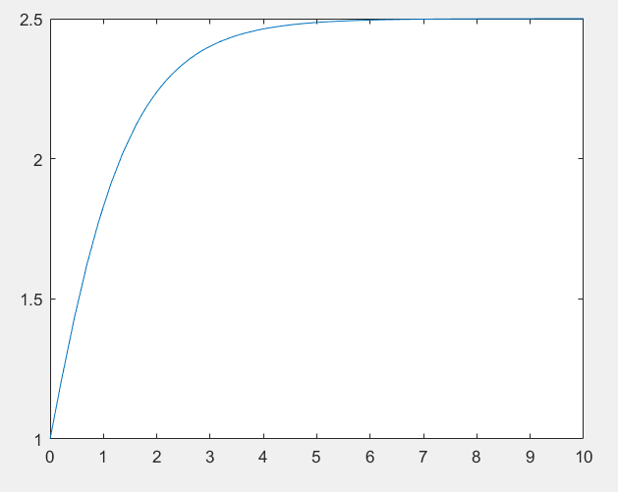

با استفاده از متلب و desolve

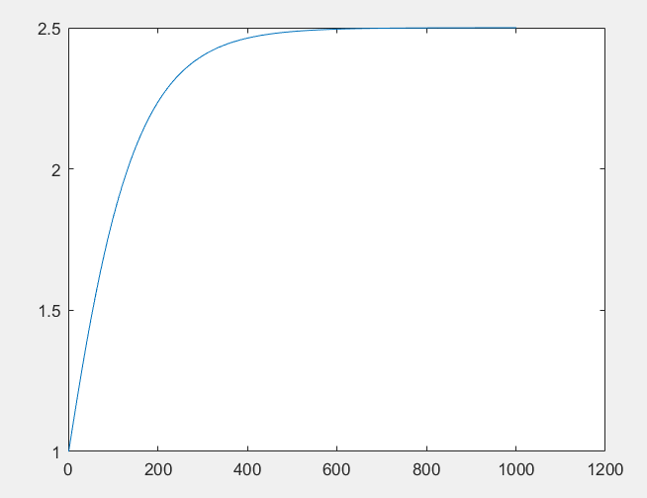

میبینیم که تا حد خیلی خوبی با یکدیگر برابرند.